浆液制备站计算机控制系统

说
明
书

目 录

关于仪表----------------------------------------------------------------------------------2
二、 执行检构与计算机的接口------------------------------------------------------------3
三、 各秤参数---------------------------------------------------------------------------------3
- 菜单介绍----------------------------------------------------------------------------------4
- 配料程序----------------------------------------------------------------------------------5
- 正常使用----------------------------------------------------------------------------------6
- 数据存放----------------------------------------------------------------------------------7
- 数据管理----------------------------------------------------------------------------------8
- 注意事项----------------------------------------------------------------------------------8
十、系统报警及疑难解答--------------------------------------------------------------------8
附：控制系统硬件配置-----------------------------------------------------------------------9

注：操作本系统前，请详细阅读本说明书。
1：在本说明书中粉料1等同于水泥，在使用中可以认为一样。
2：在本说明书中粉料2等同于粉煤灰，在使用中可以认为一样。

关于仪表和PLC：
通讯参数：
仪表型号为Chicken（三块仪表设置通迅参数一样）。
波特率：9600；校验：偶校验E；数据位：7；停止位：1。
砂石秤仪表设为：1号，接扩展口5。
灰秤秤仪表设为：2号，接扩展口6。
水秤仪秤表设为：3号，接扩展口7。
可编程控制器Plc端口设为：1号，接扩展口1。
称量标定参数：
先按“→0←“键，同时再按“C”键，当闪烁的P至第4次亮时再按“→0←“键，进入秤量设定状态（“→0←“键是确认键，并使程序继续向下；‘→T←’键使程序倒退一步，‘□‘键使程序数字修改键）：
操作 |  | 显示窗 | 功能解释
 |  | F-1 0 | 零位调整：0：无效，1：复零并储存新的零为基准(零位变化较大时作重新调整零为)零点跟踪程度，
 |  | F-2 2 | 复零范围：  0：不能复零；1：±2%F．S；2：±20%F．S；3：±100%F．S；
按“→0←“键 |  | F-3 1 | 有0：无跟踪，1：快跟踪，2：中等跟踪，3：慢跟踪。
按“→0←“键 |  | F-4 | 稳定度设定：十位数是稳定度检测分度间隔，从0-9倍分度值，值越小检测精度越高，稳定时间也越长；个位数是稳定度分度间隔重复次数，值越大检测时间越长，精度也越高，从1-9次。此结果决定稳定度标志，对自动打印时间，打印结果及配料动作时间等有影响。
按“→0←“键 |  | F-5 0 | 滤波程度：从0-4，值越大，显示越慢，此值影响稳定度标志，值越大，稳定标志也越慢。
 |  | F-6 0 | 禁皮功能，0可以去皮，
 |  | F-7 0 | 自动去皮功能,0：可以去皮,1：去皮无效;
先按“→0←“键，同时再按“C”键，当闪烁的P至第4次亮时再按“→0←“键，进入秤量标秤状态.
F-40 | 1 |  | Po X.X小数点位置设定：  0：0 1：0.0 2：0.00 3：0.000 4：0000
F-41 | 1 |  | CAL DXX最小分度值标定有01,02,05,10,20可选
F-42 | 5000 |  | CPXXXXX最大量程标定,不需输入小数点
F-43 |  |  | CAL 至零,清除秤台, 看到稳定灯亮继续,
F-44 |  |  | CAL ADD加载码, 至少10%F．看到稳定灯亮继续,
F-45 |  |  | CP00000输入实际砝码值,不需输入小数点
F-46 |  |  | CAL END,标定结束标志,1秒钟标定结束,自动退出
先按“→0←“键，同时再按“C”键，当闪烁的P至第6次亮时再按“→0←“键，进入秤量标秤状态.
F-44 |  |  | CAL ADD加载码, 至少10%F．看到稳定灯亮继续,
F-45 |  |  | CP00000输入实际砝码值,不需输入小数点
F-46 |  |  | CAL END,标定结束标志,1秒钟标定结束,自动退出
错误提示信息
----
----UF：秤台超轻，或者传感器没有接上。
----OF：秤台超重，[如不闪烁表示秤量>最大量程标定值(CPXXXXX)如：闪烁则表示秤量已远远大于输入范围。
Err1：在标定称量时，当秤台上放上砝码按“→0←“后出现，表示标定砝码太小，程序不能继续，应增加标定砝码。
仪表显示在任何状态下，只要按C键就可返加称重状态。
注：仪表的详细资料请参看仪表说明书。
二、执行检构与计算机的接口：
- 可编程控制器输出接口
地址10ch：
00—粉料1上料计量
01—粉料2上料计量
02—水上料计量
03—砂上料，计量
04—粉料秤开门，放料
05—水料秤开门，放料
06—砂秤开门，放料
07---主机放料门打开，向储料灌排料
- 可编程控制器输入接口
地址 0ch：
01--检测主机开门（未接）
02--检测灰秤关门（未接）
03--检测水秤关门（未接）
04--检测砂秤关门（未接）
三、各秤参数：
仪表类型：CHICKEN为仪表单向通迅,连续发送；
CHICKEN1为仪表双向通迅,指令发送；
砂子秤秤量：2000kg；分度值：1kg；零区：10kg；仪表为CHICKEN表；接口为 com5；小数点为0；滤波为4。
灰秤秤量：1000kg；分度值0.5kg；零区4kg；仪表为CHICKEN表；接口为 com5；小数点为0；滤波为4。
水秤秤量：1000kg；分度值0.5kg；零区2kg；仪表为CHICKEN表；接口为 com7；小数点为0；滤波为4。
动画速度，收发信号us：100
仪表采样，控制速度us：150(不能小于150,否则计算机有可能从仪表取不到重量数据.
PLC可编程器接口：1

使用单位：用户名称。
提前量说明：
当系统上料时，当仪表显示的重量加上设定的提前量大于或等于目标值时，系统发信号停止上料，停止上料后延时到读数延时时间，系统读取实际数值，确定为实际配料值，自动计算出下一次上料的提前量值。
理论关系如下：
下一次提前量=(检测值-目标值)/2+提前量
第一次生产时需要手工输入提前量、最小提前量，自动生产开始后，控制系统会自动修正提前量以保证计量准确，但修正后的提前量不能小于最小提前量，操作人员平时应该特别注意落差的变化，因为正确的落差值是有一定范围的，这个范围要做到心中有数，当出现一些故障如：配料失控，配料即将结束时无料等，落差修正值会出现错误，这时就需要操作人员进行退出主界面手工修改。当然，如果没有及时人工修改的话，下一盘的自动配料生产不会有问题，只是前几盘的计量误差会大一些。

四、菜单介绍：
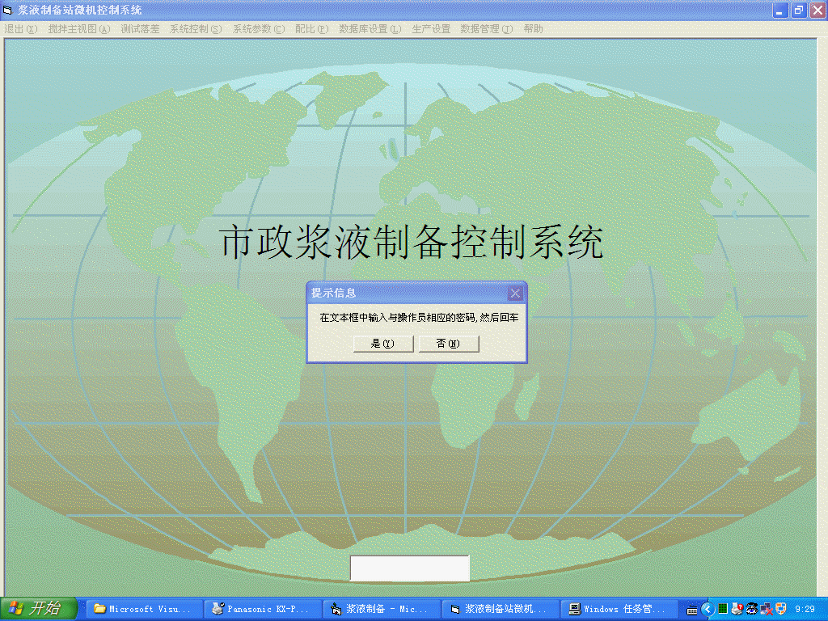
1、搅拌登录画面需选择操作员和输入相应的密码。
2、搅拌主视图是配料时的主画面，显示配料搅拌过程。
3、系统控制是选择物料落差提前量，读数稳定时间，排料延时（再延时长短，砂子秤，水秤，灰秤斗分别排料），时序，行程开关检测。
4、系统参数相对于各种仪表的参数要一致。
6、配比是输入浆液等级的各种物料配比值，要求所有项目必须输入配方编号，物料配比值没有则输0，物料允差也必须输入。
7、数据库设置是生成浆液生产的数据要存放的地方。
8、数据库管理包括数据输出、查看的地方
a、明细：是数据输出的主要地方，包括生产报表，材料消耗，混凝土的详细资料。(输出打印纸缺省为8.5"*11"，竖向；如果打不下，可以改成横向。
b、人员建库：是关于建库的各种资料。
的。
h、权限设置：删除操作员，更改操作员的各种权限。
9、权限说明
a．搅拌主视：进入搅拌主视图；
b．系统控制：调整系统控制条件(属系统操作员)。
c．系统设置：调整下料种类。
d．系统参数：调整仪表与计算机的参数（属系统操作员)。
e．配比：能对配方进行编辑。
f．数据库设置：生成数据存放。
g．数据管理：对产生的数据进行统计。
i．权限设置：对操作员进行权限设置(高级权限)。
注：属系统操作员的权限的设置不能轻易改动,为”-1”时有操作权限。
10、帮助：F1

五、 配料程序：
第一次使用初始化：
1．需设置仪表参数和计算机里的对应参数(在安装程序时,已调整好在此处不用操作)。
2．需人员建库，里面包括操作员，质检员，生产调度，工程地段（常用），施工部位（常用），水泥规格。
3．输入配方(配方将按编号自动排序)，要求把配方各种物料的误差也输进去，配方物料的误差按实际需要输入不能输入的数值太小，否则系统将经常检测到物料计量超差，不使的配方数据要设为零，配方编号是唯一的。
4．输入系统控制参数。
a、 输入确定各种排料装置的提前落料差—配料时停止加料的提前量,提前量可以根据落差测试落得。
b、 输入秤稳读数时间—计量关门后确定秤稳指定的时间后,读取重量数据为确认重量数据。
c、确定各种排料延时的长短，砂子秤排料，粉料、水据所选时间在所有物料计量完毕后按排料延时的长短开始排料。
d、输入确定各工作时序，排料时间是指砂子秤排料用时（分几次排料，排料时间多长，排料间隔时间），搅拌时间，主机排料时间(先手工放一盘料,看能用多长时间,再输入主机排料时间，以便给正常排料时以参考)。
e、选择行程开关检测，系统将自动检测执行机构的动作信号，程序运行时自动检搅拌机开门和关门（系统未接行程开关，此项不用选）。
f、请参照程序内相关的说明。
5、数据库设置，是浆液制备站计量数据存放的目录。
6、操作员输入时以编号自动排序。
7、修改数据说明：
a、更新：是把修改完的数据数据存到数据库中；
b、添加：是添加新的记录格，添写完数据后更新；
c、删除：删除所选的记录。
d、刷新：从数据库中调记录刷新屏幕。
六、正常使用：
A：准备工作：
1，打开主电源开关，打开搅拌机电源开关，打开空气压缩开关，打开黄油泵电源开关，在打开搅龙、水泵的电源开关
B：自动生产操作：
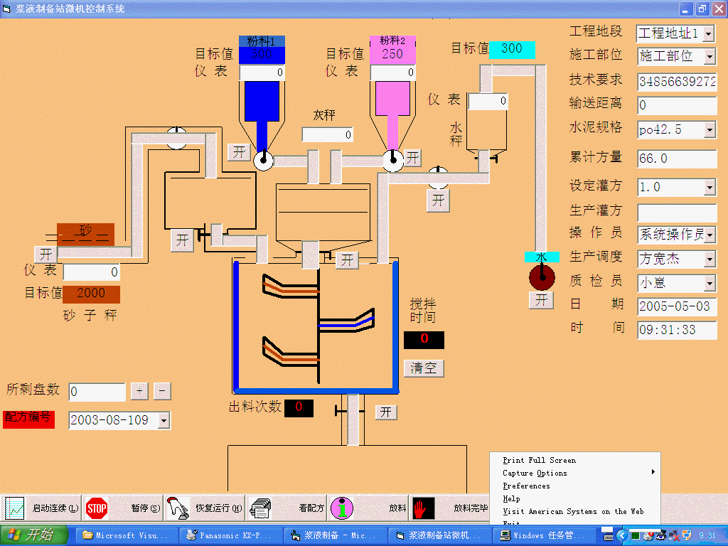
1．进入搅拌主视图；
2．设定灌方(每盘的浆液量)，生产灌方(连续生产的浆液量),选择浆液配方编号，设定盘数(系统自动计算)；
3．选择操作员（不能动）、生产调度、质检员、生产灌方。
4．启动连续执行(开始连续打灰)。
在使用计算机自动配料时，必须保证控制电源打开，“手动／自动“必须打到“自动“，要求保证"主机运行，空压机运行"已经启动地运行，否则硬件执行机构的损坏或硬件执行机构的错误动作。
加料过程（按下面的加料顺序；a，b，c可同时进行）：
a．有加料信号，砂子秤门关闭， 砂子上料，上料完毕后，砂子等待（所有料计量完毕后）的放料信号；
b．有加料信号，灰秤门关闭，粉料1上料（如果粉料1没有，就直接上粉料2），粉料2上料完毕，灰秤等候（所有料计量完毕后）信号放料。
c．有加料信号，水秤门关闭，水放料，加料完毕后水秤等候（所有料计量完毕后）信号放料。
投料过程：
所有料都计量完毕后，按排料延时开始排料（此时搅机里显示开始加料）：
3．砂子秤排料：延时到规定时间后砂子秤排料，分三次向搅拌灌里排料；
4．水秤排料：延时到规定时间后砂子秤向搅拌灌排料区 ；
5．灰秤排料：延时到规定时间后灰秤开始向搅拌灌排料。
6．当料全部排完后，搅拌机底部显示“正在搅拌”，右侧的搅拌倒计时开始计时，搅拌机搅拌到规定的时间，搅拌机底部显示“等候放料”，等候信号排料。
7． 确认可以向储料灌内排料，点”放料”则搅拌机开门放料到延时时间后，出现提示”料排空了吗”确定搅拌机里的料已排空了，就点”放料完毕”搅拌机关门。
8．延时一段时间后（可以设定），开始下一盘排料。
9 ．当这一次连续打灰结束后，程序会自动提示，要求输入下一次制备浆液的相关内容。
停止：
- 当搅拌盘数等于设定盘数时，浆液制备站上料程序自动停止。

注：１．在程序自动运行时，如操作员发现有异常情况，可点＜暂停＞按钮（或按键盘上的空格键），使浆液制备过程由连续状态转到暂停状态，在设备故障解除后，点《恢复运行》程序系统由暂停状态到连续状态。
- 在程序自动运行时，如计算机发现有异常情况，就自动启动暂停程序，使浆液制备过程由连续状态转到暂停状态，在设备故障解除后，点《恢复运行》程序系统由暂停状态到连续状态。
- 如自动加料过程已加料完毕,无意中点到了计算机上搅拌主界面上的上料按扭时,会出现”加料已经达到目标值,继续加料?”此时点”NO”即可.
七、数据存放：
1．浆液制备站计生产计量数据存放的可以自行设定，一旦设定后不能随意更改，如更改，则以前生产上产生的数据将不能统计，严重时将造成数据丢失。
2．配方数据、系统设置、系统采样间隔、用户名称、等系统运行时所需数据存在“C：\dungou\peifang．mdb“文件中。
3．与用户相关输入量的可输入字数（以西文计算，如汉字减半），如超出，将自动丢失。
工程地段：10字节。
施工部位：10字节。
技术要求：30字节。
输入距离（km)：8字节。
水泥规格：10字节。
设定灌方（m3)：6字节。
生产灌方（m3)：6字节。
操作员：10字节。
生产调度：10字节。
质检员：10字节。

八．数据管理
1．生产报表
a、按车统计的
b、按生产盘统计的 查询＞输出打印、确认详细资料输出打印
2．材料消耗表
a、按车统计的
b、按生产盘统计的 查询＞材料消耗资料输出打印
在生产报表按车统计时、按盘统计时可以统计出材料消耗表。
3．进料报表
a、选对所需日期，选项；
b、按查询；
注：数据输出也可是文本文件。
九． 注意事项：
1．仪表标定或更改参数时需关闭计算机程序。
2．计算机程序参数需在进入搅拌主画图前，调整好各系统参数、配方等。变更配方时，及系统参数时需退出搅拌主画图前。
3．“启动连续“是在每次运行程序第一次进入搅拌主画图时使用，“暂停“是当搅拌程程序发现需求停止一段时间时用（所有的计量加料门和'排料门全都关闭），“恢复运行“是当程序暂停后可以恢复运行时用（将所有关闭的计量加料门和'排料门恢复暂停状态前）。“启动连续“、“暂停“、“恢复运行“这三个键互斥，只能有一个被选用，在启动连续运行后，这三个键只有一个处于选用状态。
4．“清空“将数据强行存盘，视图上的搅拌混凝土生成资料将被清空。

- 系统报警及疑难解答
  - 配料部分
水泥秤的计量数值〉目标值+双倍的误差值时显示报警，程序暂停，系统不能运行。需到现场排除故障，然后启动恢复运行按钮。
沙石秤的计量数值〉目标值+双倍的误差值时显示报警，程序暂停，系统不能运行。需到现场排除故障，然后启动恢复运行按钮。
水秤的计量数值〉目标值的+双倍的误差值时显示报警，程序暂停，系统不能运行。需到现场排除故障，然后启动恢复运行按钮。
在系统中可以设置。
（二）上料部分
1．砂子秤开始计量后，应上料时不上料，如果砂石秤门处装有行程开关，就请检查秤门行程开关是否到位。
2．水泥和粉煤灰子秤开始计量后，应上料时不上料，如果灰门处装有行程开关，就请检
查秤门行程开关是否到位。
3．水秤计量后，应上料时不上料，如果水秤门处装有行程开关，就请检查秤门行程开关
是否到位。
4．投料搅拌机门故障：料秤计量完以后，不能正常投入搅拌机内。此时可用搅拌机开门
和关门动作，如果关门到位，投料将能够正常进行。否则检查搅拌机门的开门机构，并排除故障(如此处装有行程开关，先检查行程开关是否到位)。
（三）出料部分
出料时，如果秤门打开已放料，但计算机动画程序处没有显示开关，此时应检查主机开门处的行程开关。

附：控制系统硬件配置（此配置仅供参考）
工控机一台(型号：RPC-610)
基本配置为：主板NORCO-740，CPU是PIII 1G内存128M，硬盘40G，光驱52x软驱1．44，显示器是：14 寸纯平。
二、仪表
快捷Chicken表----3块
三、PLC可编程器一块，型号为CPM1A-30CDR-A-V1
四、操作柜一台。
五、串口卡一块：型号PX8-L。
六、PLC可编程器到串口线一条（FS-CIF02）。

